Державний вищий навчальний заклад
Ужгородський національний університет
Факультет інформаційних технологій

ЛАБОРАТОРНА РОБОТА № 2
Тема: Представлення дизайну веб-додатку.

Виконала студентка IІ курсу
спеціальності «Інженерія
програмного забезпечення»
Сухова Олександра Дмитрівна

Ужгород-2026

Мета роботи: На основі попередньо розробленої концепції створити UI/UX дизайн веб-застосунку «MovieMood» (з дотриманням вимог щодо наявності щонайменше 3 сторінок та форми авторизації), підготувати репозиторій на GitHub, опублікувати макети та оформити Pull Request для перевірки викладачами.

1. Детальний опис ідеї та структури інтерфейсу
Назва проєкту: MovieMood
Основна концепція: Персоналізований вебсервіс для підбору фільмів на основі поточного емоційного стану користувача, тривалості перегляду, жанрових уподобань, епохи та доступних стрімінгових платформ.
Структура спроєктованого інтерфейсу (сторінки та модальні вікна):
- Головна сторінка (HomePage / Discover):
  - Блок вибору настрою (Mood): Інтерактивні картки з візуальними іконками та описами — Happy (Feel-good & uplifting), Thrilling (Edge-of-your-seat tension), Cozy (Warm & comforting) та інші.
  - Панель швидких фільтрів:
    - Тривалість (Time Limit): Any Length, < 90 min, 90–120 min, 2h+.
    - Епоха (Era): Всі часи, класика, 2000-ні, нові релізи.
    - Платформа (Streaming): Вибір доступних сервісів (Netflix, Megogo, Sweet.tv тощо).
  - Головна кнопка дії (CTA): «Find My Movie» / «Підібрати фільм» для запуску алгоритму підбору.
  - Шапка та Навігація: Пошуковий рядок, перемикач мов (UA/EN) та меню користувача.
- Сторінка детальної інформації про фільм (MovieDetailsPage):
  - Інформаційний блок: Постер, головний банер, рейтинг, рік випуску, хронометраж та ім'я режисера.
  - Теги та категорії: Категорії жанрів та емоційного настрою.
  - Деталі та актори: Синопсис сюжету (Plot), інтерактивна шкала оцінки користувачів та список акторського складу.
  - Відеоплеєр: Модальне вікно для перегляду офіційного трейлера.
  - Платформи перегляду: Прямі кнопки переходу на стрімінгові сервіси (Netflix, Megogo тощо).
  - Панель дій: Кнопки «Spin Again» (повторний підбір), «+ Зберегти в Обране», «+ Додати в Watchlist» та «Зберегти в Колекцію».
- Сторінка каталогу та пошуку (CatalogPage):
  - Розширена панель фільтрації: Зручний пошук за настроєм, жанрами, роком випуску та рейтингом.
  - Сортування: За популярністю, рейтингом, датою виходу або алфавітом.
  - Сітка результатів: Картки фільмів із кнопками швидкого збереження до власних списків.
- Сторінка профілю користувача (ProfilePage):
  - Персональний кабінет: Аватар користувача, ім'я та статистика переглядів і збережень.
  - Розділи профілю:
    - Вкладка з улюбленими стрічками (Favorites).
    - Список запланованих до перегляду фільмів (Watchlist).
    - Персональні тематичні добірки та колекції.
  - Стан для гостей: Екран із закликом до авторизації для неавторизованих користувачів.
- Модальні вікна (Modals):
  - Авторизація (Sign In / Register): Зручна форма з перемиканням між входом і реєстрацією, полями Email/Password та швидким входом через сторонні сервіси (Google, Apple).
  - Редагування профілю: Вікно зміни імені, аватара та налаштувань.
  - Управління колекціями: Створення та редагування власних тематичних списків фільмів.
2. Фінальний дизайн вебсайту
- Кольорова гама (Dark UI): Дизайн виконано в сучасній темній кольоровій гамі з глибокими фоновими відтінками, що забезпечує комфортний користувацький досвід у вечірній час.
- Візуальні акценти: Яскраві градієнтні акценти (фіолетово-блакитні кнопки, неонові бейджі жанрів та настрою) підкреслюють інтерактивність та сучасний вигляд сервісу.
- Мультимовність: Повна підтримка перемикання інтерфейсу між українською та англійською мовами.
- Адаптивність та UX: Плавні анімації переходу, зручне розташування елементів для мобільних пристроїв та ПК, зручні підказки при наведенні.

Макети сторінок проєкту:
- Головна сторінка (Вибір настрою та фільтри):
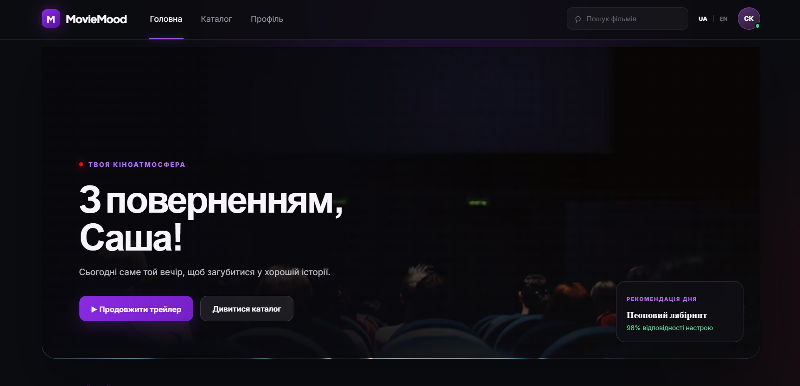
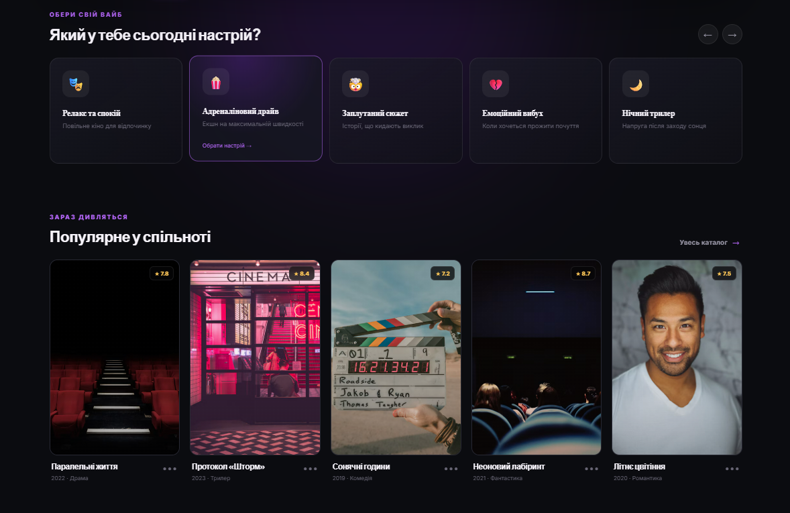
- Форма авторизації (Модальне вікно Sign In):
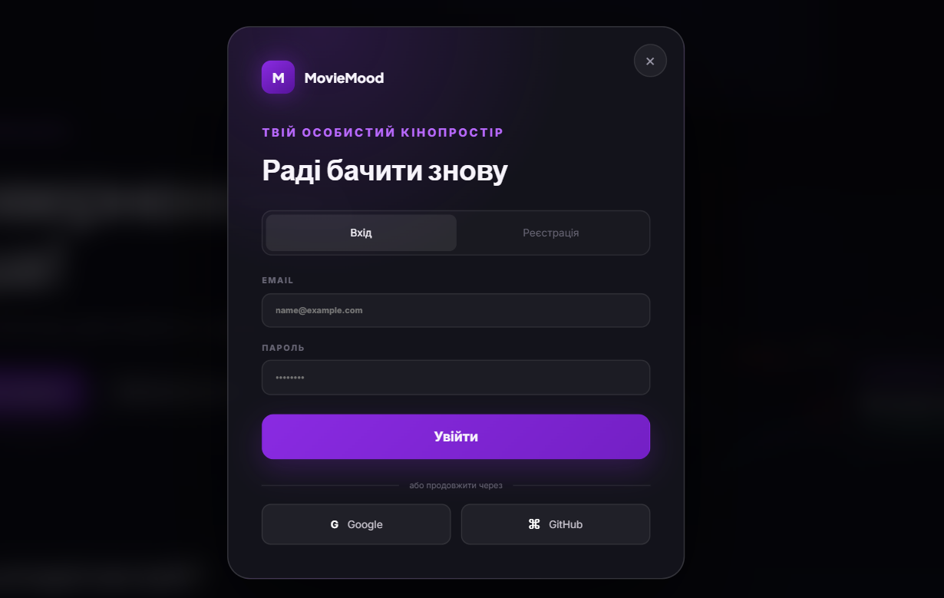
- Каталог фільмів:
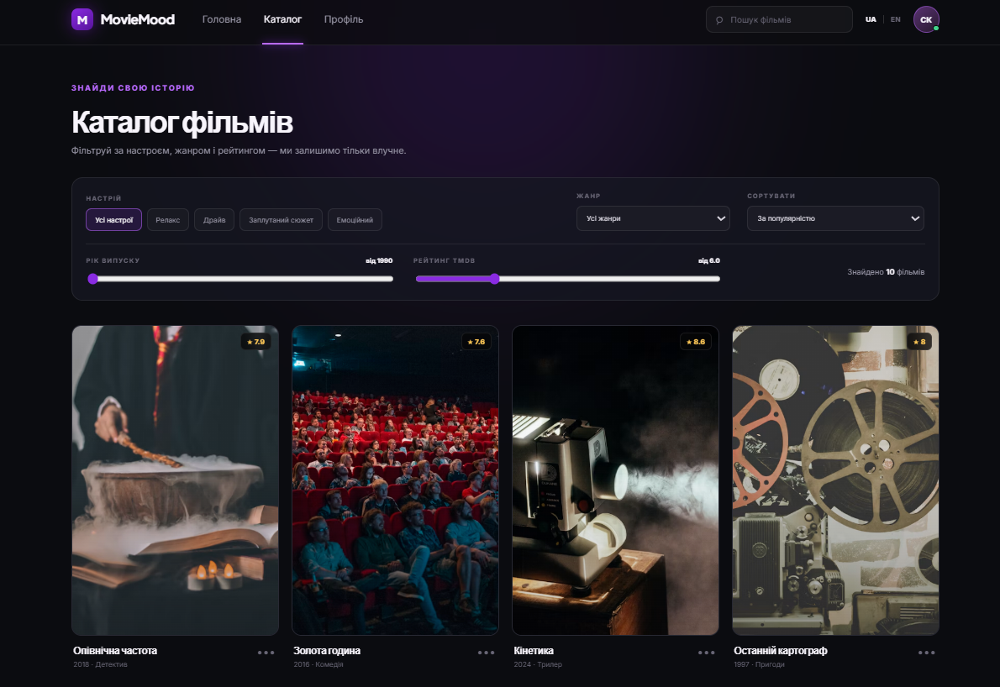
- Сторінка карточки фільму:
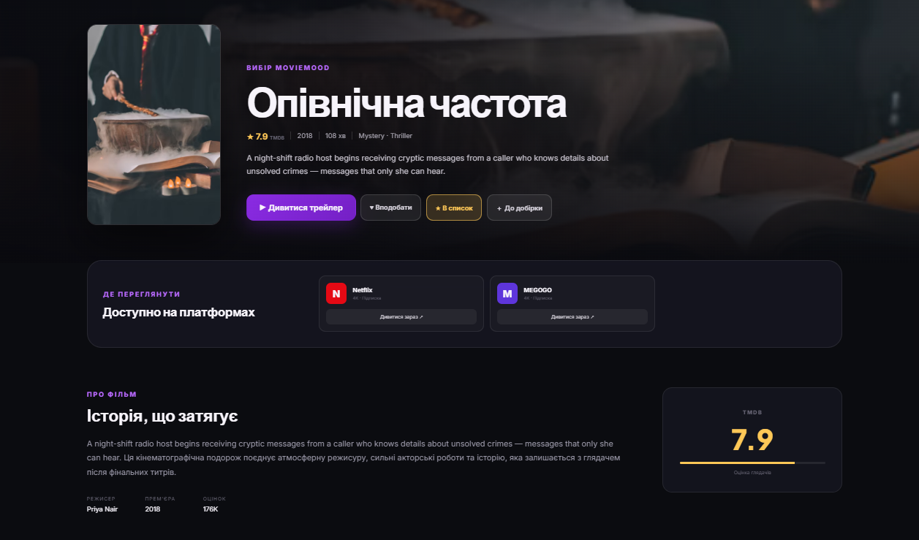
- Профіль користувача:
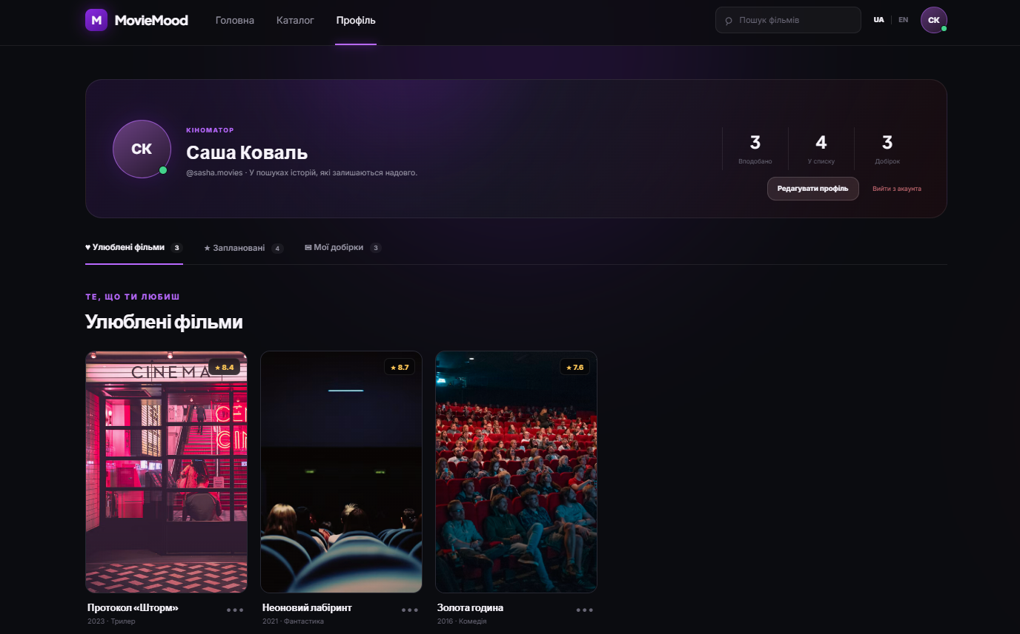
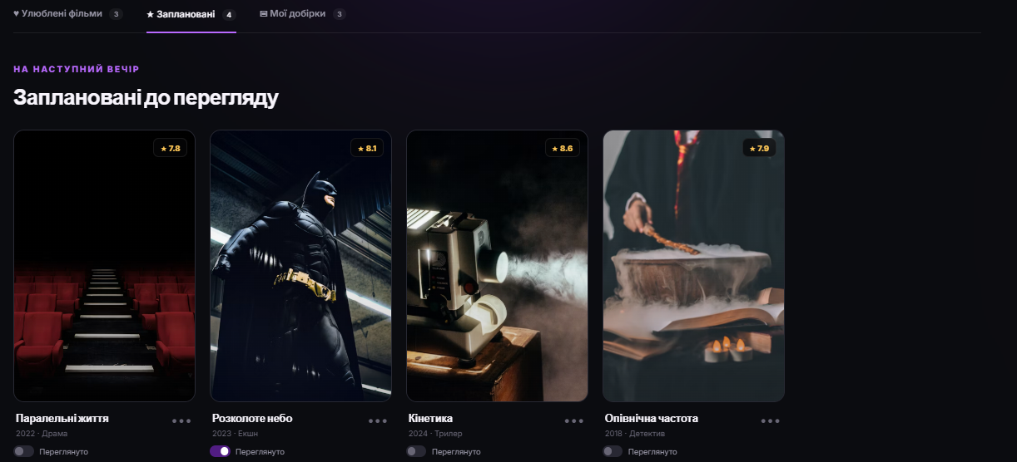
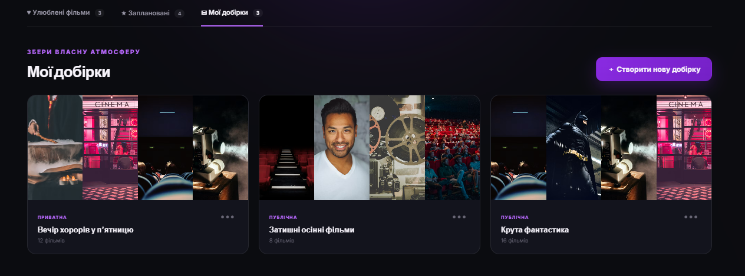
3. Робота з GitHub та версіонуванням
- Створено та налаштовано робочий репозиторій на GitHub під назвою moviemood-app.
- У репозиторій завантажено матеріали проєкту, структуру макетів, скріншоти екранних форм та документацію.
- Усі компоненти інтерфейсу розміщено з урахуванням подальшої розробки на React (поділ на компоненти Header, MoodCard, FilterBar, MovieCard, AuthModal, WishlistGrid).
- Додано викладачів (romanbuchuk та викладача практики) у якості переглядачів/рев'юерів.
- Створено Pull Request зі змінами у гілку main.
- Посилання на GitHub репозиторій: [https://github.com/oleksandra-sukhova/moviemood-app](https://github.com/oleksandra-sukhova/moviemood-app)
Висновки
У ході виконання лабораторної роботи було повністю реалізовано та впорядковано концепцію UI/UX вебзастосунку MovieMood, призначеного для персоналізованого підбору фільмів на основі емоційного стану користувача.
Основні результати роботи:
- Повноцінний інтерфейс: Розроблено та опрацьовано 3 основні сторінки (HomePage, CatalogPage, ProfilePage), модуль детального перегляду фільму (MovieDetailsPage) та систему модальних вікон (авторизація, створення персональних колекцій, перегляд трейлерів), що повністю відповідає вимогам завдання.
- Користувацький досвід (UX): Забезпечено логічну навігацію та готовність інтерфейсу до взаємодії користувача з фільтрами за тривалістю й епохою, пошуковим рядком, вибором настрою, перемиканням мов (UA/EN) та управлінням збереженим контентом.
- Візуальне оформлення (UI): Оформлено сучасний темний дизайн (Dark UI) із яскравими акцентними елементами, адаптований для комфортного використання у вечірній час.
- Публікація та контроль версій: Усі матеріали та оновлення проєкту опубліковані в репозиторії на GitHub, налаштовано гілки розробки та сформовано підсумковий Pull Request для перевірки.

